Synthèse
Périmètre :
Nom de la forme | Formule | Dessin de la forme
Carré
Rectangle
Losange
Parallélogramme
Triangle
Trapèze
Disque
Hexagone

Aires :
u.a.
Nom de la forme | Formule | Dessin de la forme
Carré
Rectangle
Losange
Parallélogramme
Triangle
Trapèze
Disque
Hexagone

Propriétés des quadrilatères :
Forme | Nom de la forme | Propriétés
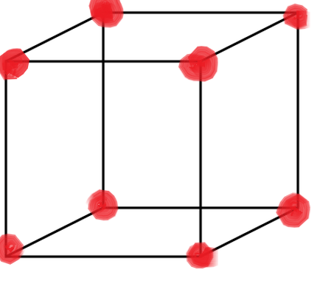
Faces, sommets et arêtes
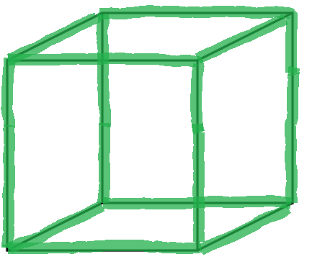
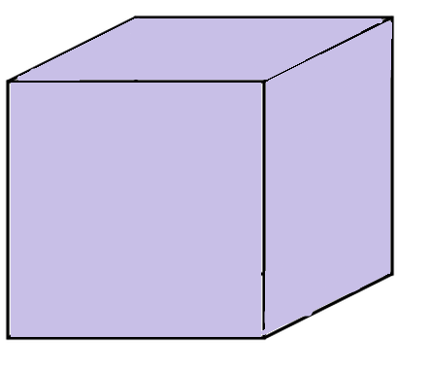
Sommets
Faces
Arêtes

